Bijlage toelatingsbeleid Rennevoirt 2026-2027

Beschrijving directe voedingsgebied Rennevoirt
Het voedingsgebied van basisschool Rennevoirt bestaat uit het dorp Berkel-Enschot en de daarbij horende buitengebieden waaronder de nieuw aan te leggen wijk “De Warande” ten noorden van Berkel-Enschot. Berkel-Enschot maakt deel uit van de gemeente Tilburg en ligt ten oosten van de stad Tilburg en ten westen van het dorp Heukelom dat onderdeel uitmaakt van de gemeente Oisterwijk. De grenzen van het buitengebied liggen in het noorden tegen de dorpskern van Udenhout aan, in het zuiden reikt het directe voedingsgebied tot over de A58 tussen Tilburg en Den Bosch.
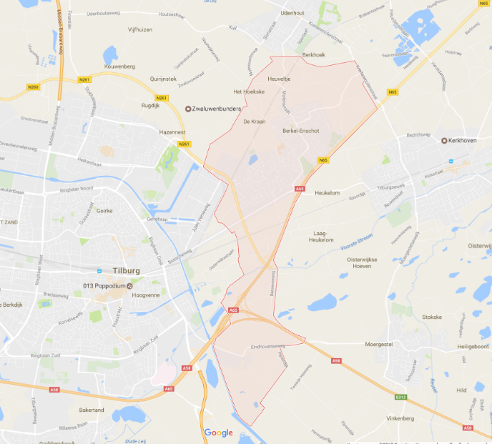
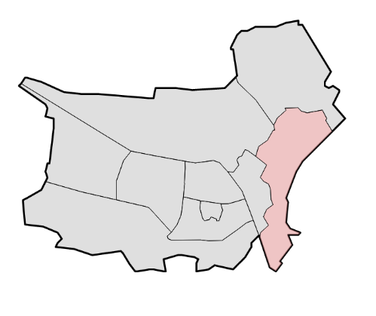

Beschrijving van de ligging van Rennevoirt
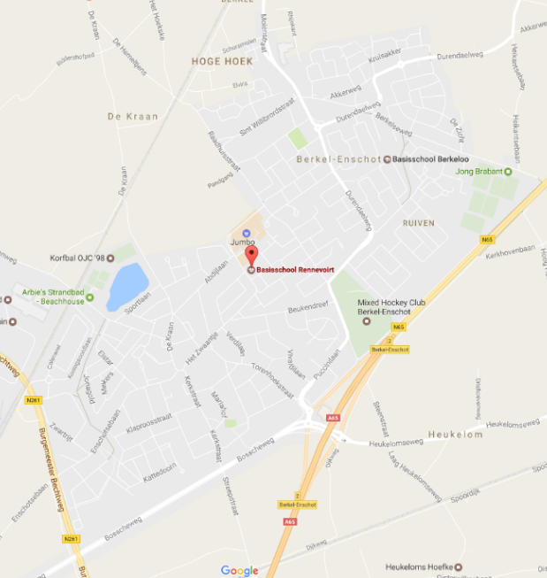
Rennevoirt ligt in het midden van het dorp Berkel-Enschot aan de Antonie van Dijcklaan 1. De twee dorpen Berkel en Enschot worden door middel van het gebied Eikenbosch aan elkaar verbonden. In dit gebied Eikenbosch is onze school gevestigd Rennevoirt ligt aan de doorgaande weg Eikenboschweg.

Huisvesting Rennevoirt
Basisschool Rennevoirt is een Jenaplan school. Om deze visie op onderwijs vorm te geven worden er aan het gebouw een aantal specifieke eisen gesteld.
Omdat wij het belangrijk vinden om meerdere keren per week met de gehele school samen te komen hebben wij een ruimte nodig waarin dit mogelijk is. Wij beschikken over een ruime aula van 150 m2 waarin we met alle kinderen en personeelsleden tegelijk aanwezig kunnen zijn en onze schoolweek gezamenlijk kunnen openen en sluiten.
In onze visie staat omschreven dat wij het belangrijk vinden dat de leerlingen binnen bepaalde groeperingsvormen leren functioneren. De belangrijkste groep waar leerlingen deel vanuit maken is de stamgroep, om deze op de juiste manier vorm te kunnen geven moet iedere stamgroep over een eigen lokaal beschikken. Wij hebben vanaf het schooljaar 2020-2021 de beschikking over 17 lokalen op deze locatie. Om de visie van Rennevoirt in de praktijk vorm te kunnen geven is het niet mogelijk om groepen te huisvesten op andere locaties.
Deze 17 lokalen worden bezet met 5 onderbouwgroepen, 6 middenbouwgroepen en 6 bovenbouwgroepen. Een onderbouwgroep bestaat uit de leerjaren 1 en 2, de middenbouwgroepen bestaan uit de leerjaren 3,4 en 5 en de bovenbouwgroepen bestaan uit de leerjaren 6,7 en 8.
Om van 3 leerjaren 6 groepen te kunnen maken hebben we de grootte van de leerjaren gelimiteerd op 58 kinderen per leerjaar. Zowel in de middenbouw als in de bovenbouw zijn maximaal 3x58 leerlingen verdeeld over 6 groepen, dat zijn 29 leerlingen per groep.
Om deze organisatie in de middenbouw en bovenbouw te kunnen realiseren nemen we per schooljaar 58 leerlingen aan.

Ondersteuningsprofiel Basisschool Rennevoirt
Wij hebben een beperkt aantal voorzieningen om leerlingen met bijzondere onderwijsbehoeften de juiste ondersteuning te bieden. Afhankelijk van de onderwijsbehoefte van de aangemelde leerlingen en de draagkracht van de aanwezige groepen zal de afweging gemaakt worden of wij de juiste ondersteuning kunnen bieden om in de onderwijsbehoefte te kunnen voorzien. In ons protocol aanmelden nieuwe leerlingen staan de verschillende stappen hiertoe beschreven.

Schooljaar 2026-2027
Basisschool Rennevoirt maakt op dit moment een enorme groei door qua leerlingaantal. Daar waar 45 aanmeldingen per leerjaar een aantal jaren gelden de normale situatie was, meldden de afgelopen jaren ongeveer 60 leerlingen zich aan. Met de aanname van maximaal 58 leerlingen per leerjaar bereiken we dat wij nu in het gebouw en in de toekomst in het nieuwe schoolgebouw blijven passen.
In het schooljaar 2026-2027 kunnen we met de beschikbare formatie en de beschikbare ruimte 17 groepen formeren. Op basis van de verdeling van de leerlingen over de verschillende leerjaren kiezen we ervoor om 5 groepen onderbouw (1-2), 6 groepen middenbouw (3-4-5), en 6 groepen bovenbouw(6-7-8) samen te stellen. De groepsgrootte in de onderbouw loopt gedurende het schooljaar op van 18 leerlingen naar 30 leerlingen, de groepsgrootte in de middenbouw is 31 leerlingen en de groepsgrootte in de bovenbouw is ongeveer 28 leerlingen.
Wij zullen gedurende dit schooljaar voor de leerjaren 1 tot en met 8 geen leerlingen meer aannemen.

